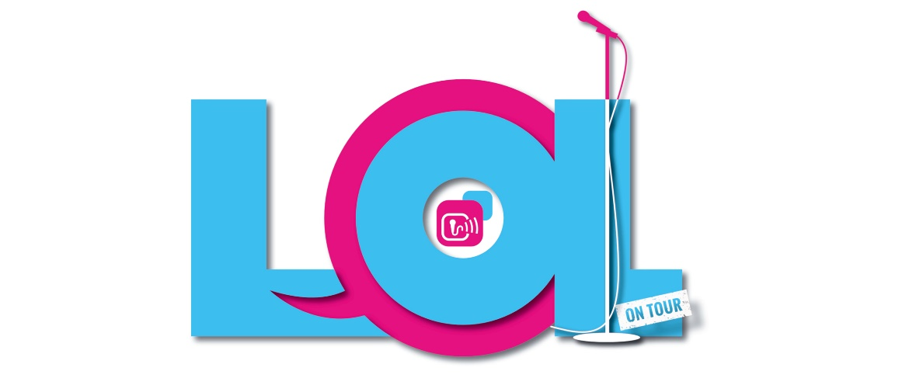
LOL – Das Comedy Start-up
Dein Comedy Blind Date
Du liebst Überraschungen? Dann ist LOL – Das Comedy Start-up genau dein Ding! Hier bekommst du eine Comedy-Mixed-Show, bei der du erst am Abend selbst erfährst, wer auf der Bühne steht – ein echtes Comedy Blind Date!
Was sicher ist: Es erwartet dich eine abwechslungsreiche Mischung aus Stand-Up, manchmal auch Musikkabarett und anderen Comedy-Acts, präsentiert von aufstrebenden Talenten und KünstlerInnen, die du vielleicht schon aus NightWash, dem Quatsch Comedy Club & Co. Kennst. Jede Show bringt bis zu vier Acts auf die Bühne, die mit skurrilen Alltagsgeschichten, scharfzüngigen Beobachtungen und pointierten Punchlines für beste Unterhaltung sorgen.
Das Konzept kommt nicht von ungefähr: 2011 in Bonn gestartet, wird die Show dort bis heute vom Haus der Springmaus und der Deutsche Post DHL Group veranstaltet. Seit 2022 bringt die Künstleragentur magenta ARTISTS das Erfolgsformat auch auf Tour – jetzt endlich auch in deine Stadt!
Schon viele heutige Comedy-Stars haben hier ihre ersten Schritte gemacht – darunter Tahnee, Abdelkarim, Bastian Bielendorfer, Miss Allie, Amjad, Enissa Amani, Luke Mockridge, Maxi Gstettenbauer, Quichotte, Nikita Miller und viele mehr. Wer heute hier auf der LOL-Bühne steht, könnte morgen also schon deutschlandweit durchstarten!
Neugierig? Dann sicher dir dein Ticket und lass dich überraschen und erlebe Comedy, die frisch, authentisch und absolut mitreißend ist! Bei LOL – Das Comedy Start-up zählt nur eines: Die Mischung macht’s – und du bist mittendrin!
Website: www.lol-comedy.de
Instagram: www.instagram.com/lol_comedyshow

